人教B版选必2 第3章 排列、组合与二项式定理·简单卷（29题）

3.1.1 基本计数原理
3.1.1 基本计数原理：分类加法直接计数
1．现有5幅不同的油画，2幅不同的国画，7幅不同的水彩画，从这些画中选一幅布置房间，则不同的选法共有（ ）
A．7种 B．9种 C．14种 D．70种
【答案】C 【难度】0.94 【知识点】分类加法计数原理
【分析】根据分类加法计数原理求解即可；【详解】分为三类:；从国画中选，有2种不同的选法;从油画中选，有5种不同的选法;从水彩画中选，有7种不同的选法，
根据分类加法计数原理，共有5+2+7= 14(种)不同的选法;；故选：C

3.1.1 基本计数原理：分步乘法直接计数
2．某大学食堂备有6种荤菜、5种素菜、3种汤，现要配成一荤一素一汤的套餐，则可以配成不同套餐的种数为（ ）
A．30 B．14 C．33 D．90
【答案】D 【难度】0.94 【知识点】分步乘法计数原理及简单应用
【分析】根据备有6种素菜，5种荤菜，3种汤，则素菜有6种选法，荤菜有5种选法，汤菜有3种选法，然后再利用分步计数原理求解
【详解】因为备有6种素菜，5种荤菜，3种汤，所以素菜有6种选法，荤菜有5种选法，汤菜有3种选法，所以要配成一荤一素一汤的套餐，则可以配制出不同的套餐有$6×5×3=90$种
故选：D

3.1.1 基本计数原理：分类分步综合（乘加复合）
3．有4件不同颜色的衬衣，3件不同花样的裙子，另有2套不同样式的连衣裙，需选择一套服装参加“五一”节歌舞演出，则不同的选择方式种数为
A．24 B．14 C．10 D．9
【答案】B 【难度】0.85 【知识点】其他计数模型
【详解】分析：利用两个计数原理即可得出.；详解：由题意可得，不同的选择方式.$4×3+2=14$；故选：B.
点睛：切实理解“完成一件事”的含义，以确定需要分类还是需要分步进行；分类的关键在于要做到“不重不漏”，分步的关键在于要正确设计分步的程序，即合理分类，准确分步．

3.1.1 基本计数原理：数字数位计数
4．用0，1，2，3，…，9十个数字可组成多少个不同的
(1)三位数？；(2)无重复数字的三位数？；(3)小于500且没有重复数字的自然数？
【答案】(1)900；(2)648；(3)379 【难度】0.94 【知识点】分步乘法计数原理及简单应用、代数中的计数问题
【分析】（1）根据分步乘法计数原理计算出正确答案.；（2）根据分步乘法计数原理计算出正确答案.；（3）根据分类加法、分步乘法计数原理计算出正确答案.
【详解】（1）由于0不能在百位，故百位上数字有9种选法，十位与个位上的数字均有10种选法．所以不同的三位数共有$9×10×10=900$个．
（2）百位上的数字有9种选法，十位上的数字有除百位上的数字以外的9种选法，个位上的数字应从剩余8个数字中选取，所以共有$9×9×8=648$个无重复数字的三位数．
（3）满足条件的一位自然数有10个，两位自然数有$9×9=81$个，三位自然数有$4×9×8=288$个，由分类加法计数原理知共有$10+81+288=379$个小于500且无重复数字的自然数．

5．由1，2，3，4，5，6，7，8，9可以组成多少个无重复数字的三位偶数与三位奇数？
【答案】$224$；$280$. 【难度】0.85 【知识点】数字排列问题、分步乘法计数原理及简单应用
【分析】当个位上的数是偶数时，该三位数就是偶数或奇数，先选排个位数字，结合分步计数原理，即可求解.；【详解】当个位上的数是偶数时，该三位数就是偶数，可分步完成．
第一步，先排个位，个位上的数只能是2，4，6，8中的1个，有4种取法；第二步，排十位，从剩余的8个数字中取1个，有8种取法；
第三步，排百位，从剩余的7个数字中取1个，有7种取法．所以可以组成无重复数字的三位偶数的个数为个．$4×8×7=224$；当个位上的数是奇数时，该三位数就是奇数，可分步完成．
第一步，先排个位，个位上的数只能是1，3，5，7，9中的1个，有5种取法；第二步，排十位，从剩余的8个数字中取1个，有8种取法；
第三步，排百位，从剩余的7个数字中取1个，有7种取法．所以可以组成无重复数字的三位奇数的个数为$5×8×7=280$个．

3.1.1 基本计数原理：涂色（区域分步染色）
6．如图，一块长方形花圃，计划在A、B、C、D四个区域分别种上3种不同颜色鲜花中的某一种，允许同一种颜色的鲜花使用多次，但相邻区域必须种不同颜色的鲜花，不同的种植方案有（ ）
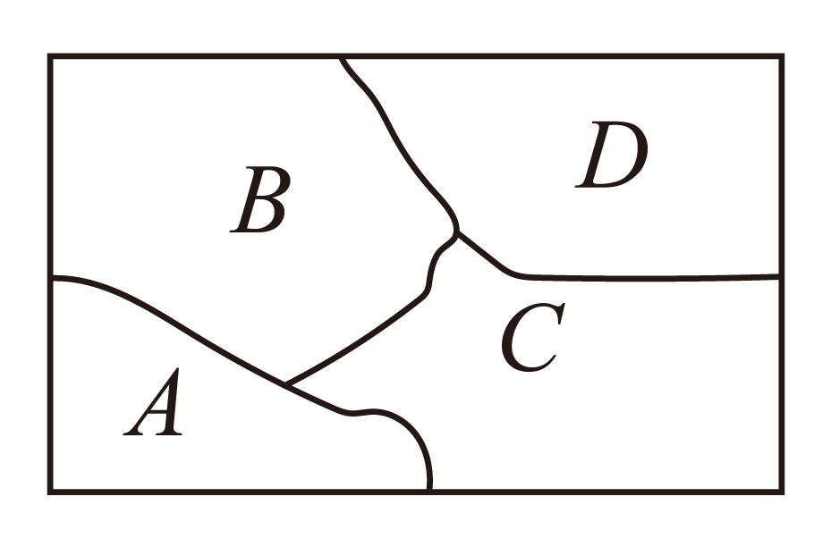
A．9种 B．8种 C．7种 D．6种
【答案】D 【难度】0.85 【知识点】分步乘法计数原理及简单应用、排列（数）与组合（数）的区别
【分析】可按区域分四步，由分步计数原理，即可求解.；【详解】由题意，按区域分四步：第一步A区域有3种颜色可选；第二步B区域有2种颜色可选；
第三步C区域有1种颜色可选；第四步D区域只有1种颜色可选，由分步计数原理可得，共有种不同的种植方案.${\text{C}}_{3}^{1}⋅{\text{C}}_{2}^{1}⋅{\text{C}}_{1}^{1}⋅{\text{C}}_{1}^{1}=6$；故选：D.

3.1.2 排列与排列数
3.1.2 排列与排列数：排列概念辨析
7．下列问题是排列问题吗？
(1)北京、上海、天津三个民航站之间的直达航线的飞机票的价格（假设来回的票价相同）；(2)某班40名学生在假期相互写信；
(3)会场有50个座位，要求选出3个座位，有多少种方法？若选出3个座位安排三位客人，又有多少种方法？
(4)平面上有5个点，其中任意3个点不共线，这5个点最多可确定多少条直线？可确定多少条射线？
【答案】(1)不是排列问题.；(2)是排列问题.；(3)选3个座位不是排列问题；选3个座位安排三位客人是排列问题.；(4)确定直线不是排列问题，确定射线是排列问题
【难度】0.85 【知识点】排列的意义理解
【分析】根据排列的定义，再结合交换元素的位置看结果是否改变即可判断.；【详解】（1）来回的票价是一样的，不存在顺序问题，所以不是排列问题.
（2）A给B写信与B给A写信是不同的两件事，所以存在着顺序，属于排列问题.
（3）任选3个座位，与顺序无关，不是排列问题；选3个座位安排三位客人，与顺序有关，故是排列问题.
（4）直线与两点的顺序无关，故确定直线不是排列问题，射线与两点的顺序有关，故确定射线是排列问题.

3.1.2 排列与排列数：排列数公式计算
8．计算：
(1)$A_{4}^{3}$；(2)；$A_{6}^{3}$；(3)；$A_{15}^{1}$；(4)；$A_{20}^{2}$；(5)．$A_{100}^{2}$
【答案】(1)24；(2)120；(3)15；(4)380；(5)9900 【难度】0.85 【知识点】排列数的计算
【分析】（1）（2）（3）（4）（5）直接由排列数公式计算即可；【详解】（1）；$A_{4}^{3}=4×3×2=24$；（2）；$A_{6}^{3}=6×5×4=120$；（3）；$A_{15}^{1}=15$；（4）；$A_{20}^{2}=20×19=380$；（5）．$A_{100}^{2}=100×99=9900$

9．从语文、数学、英语、物理4本书中任意取出3本分给甲、乙、丙三人，每人一本，试将所有不同的分法列举出来．
【答案】答案见解析 【难度】0.85 【知识点】排列的意义理解
【分析】给“语文、数学、英语、物理”编号，依次1，2，3，4，画出树形图，然后根据树形图一一列举．
【详解】解：从语文、数学、英语、物理4本书中任意取出3本，分给甲、乙、丙三人，每人一本，相当于从4个不同的元素中任意取出3个元素，按“甲、乙、丙”的顺序进行排列，每一个排列就对应着一种分法，所以共有$A_{4}^{3}=4×3×2=24$（种）不同的分法．不妨给“语文、数学、英语、物理”编号，依次1，2，3，4，画出树形图如图．
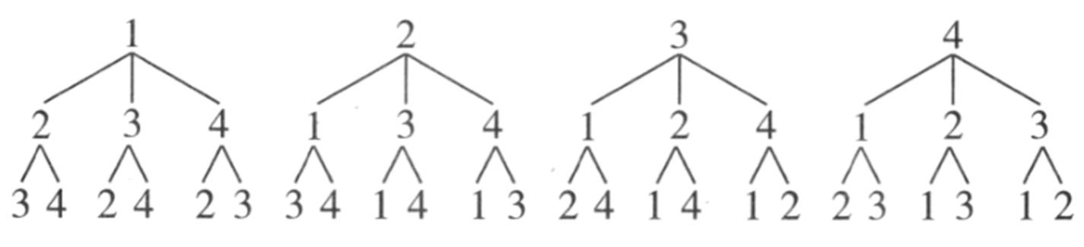
由树形图可知，按甲、乙、丙的顺序分的分法为：
语数英 语数物 语英数 语英物 语物数 语物英
数语英 数语物 数英语 数英物 数物语 数物英
英语数 英语物 英数语 英数物 英物语 英物数
物语数 物语英 物数语 物数英 物英语 物英数

3.1.2 排列与排列数：排列数方程
10．（1）已知${\text{A}}_{10}^{m}=10×9×⋅⋅⋅×5$，那么$m=$______；
（2）已知${\text{A}}_{n}^{2}=56$，那么$n=$______；（3）已知${\text{A}}_{n}^{2}=7{\text{A}}_{n-4}^{2}$，那么$n=$______．
【答案】 $6$ $8$ $7$ 【难度】0.94 【知识点】排列数方程和不等式
【分析】利用排列数的计算公式即可求解.；【详解】（1）由，${\text{A}}_{10}^{m}=10×9×⋅⋅⋅×5$则，$10×9×8×⋯×\left(10-m+1\right)=10×9×⋅⋅⋅×5$即，解得.$11-m=5m=6$；（2）由，${\text{A}}_{n}^{2}=56$；则，解得.$n\left(n-1\right)=56n=8$；（3）由，${\text{A}}_{n}^{2}=7{\text{A}}_{n-4}^{2}$；则且，$n\left(n-1\right)=7\left(n-4\right)\left(n-5\right)n-4≥2，$；解得或（舍）.$n=7n=\frac{10}{3}$
故答案为：$6$ ；$8$ ；$7$

3.1.2 排列与排列数：全排列应用
11．如图，按5粒不同弹子的排列顺序制造弹子锁，能生产多少种不同的锁？
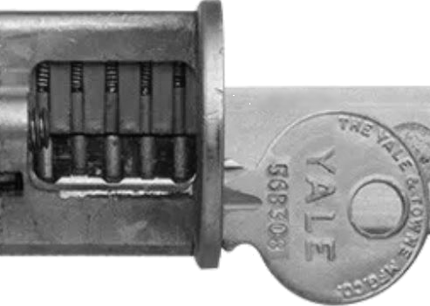
【答案】$120$ 【难度】0.94 【知识点】全排列问题
【分析】利用排列数的计算公式即可求解.；【详解】由题意可得.$A_{5}^{5}=5×4×3×2×1=120$；所以能生产种不同的锁.$120$；

3.1.2 排列与排列数：特殊位置优先
12．6人排成一排照相，其中甲、乙两人必须排在中间两个位置，有_________种不同的排法．
【答案】48 【难度】0.85 【知识点】分步乘法计数原理及简单应用、元素（位置）有限制的排列问题
【分析】先将甲、乙两人排在中间的两个位置，再将剩下的4人排在剩余的4个位置即可.；【详解】先将甲、乙两人排在中间的两个位置，有种排法，${\text{A}}_{2}^{2}=2$
然后剩下的4人排在剩余的4个位置，有${\text{A}}_{4}^{4}=4×3×2×1=24$，所以由分步乘法原理可知共有种不同的排法，$2×24=48$；故答案为：48

3.1.3 组合与组合数
3.1.3 组合与组合数：组合概念辨析
13．下列问题中，属于组合问题的是（ ）
A．10支战队以单循环进行比赛（每两队比赛一次），共进行多少次比赛
B．10支战队以单循环进行比赛，这次比赛的冠、亚军获得者有多少种可能
C．从10名员工中选出3名参加同一种的娱乐活动，有多少种选派方法
D．从10名员工中选出3名分别参加不同的娱乐活动，有多少种选派方法
【答案】AC 【难度】0.94 【知识点】组合意义理解、排列（数）与组合（数）的区别
【分析】区分一个具体问题是排列问题还是组合问题，关键是看它有无顺序.有顺序就是排列问题；无顺序就是组合问题,.
【详解】A是组合问题，因为每两个队进行一次比赛，并没有谁先谁后，没有顺序的区别.；
B是排列问题，因为甲队获得冠军、乙队获得亚军和甲队获得亚军、乙队获得冠军是不一样的，存在顺序区别；C是组合问题，因为3名员工参加相同的活动，没有顺序区别；
D是排列问题，因为选的3名员工参加的活动不相同，存在顺序区别，.故选：AC.

3.1.3 组合与组合数：组合数直接计算（含排列对照）
14．平面内有A，B，C，D，E共5个点．
(1)以其中2个点为端点的线段共有多少条？；(2)以其中2个点为端点的有向线段共有多少条？
【答案】(1)$10$；(2)$20$ 【难度】0.94 【知识点】排列数的计算、组合数的计算
【分析】（1）由题意，根据组合数的定义以及计算，可得答案；（2）由题意，根据排列数的定义以及计算，可得答案；
【详解】（1）以平面内A，B，C，D，E中的2个点为端点的线段的条数，就是从5个不同元素中取出2个元素的组合数，即以2个点为端点的线段条数为${\text{C}}_{5}^{2}$ $=\frac{5×4}{1×2}=10$．
（2）以平面内A，B，C，D，E中的2个点为端点的有向线段的条数，就是从5个不同元素中取出2个元素的排列数，即以2个点为端点的有向线段条数为${\text{A}}_{5}^{2}$ $=5×4=20$．

3.1.3 组合与组合数：组合数公式与性质计算
15．计算：
(1)${\text{C}}_{3}^{2}$；(2)；${\text{C}}_{5}^{3}$；(3)；${\text{C}}_{4}^{3}-{\text{C}}_{5}^{4}$；(4)；$3{\text{C}}_{3}^{2}-2{\text{C}}_{4}^{3}$；(5)．${\text{C}}_{100}^{98}$
【答案】(1)3；(2)10；(3)-1；(4)1；(5)4950 【难度】0.85 【知识点】组合数的计算、组合数的性质及应用
【分析】（1）（2）（3）（4）（5）根据给定条件利用组合数公式及性质直接计算作答.；【详解】（1）.${\text{C}}_{3}^{2}={\text{C}}_{3}^{1}=3$；（2）.${\text{C}}_{5}^{3}={\text{C}}_{5}^{2}=\frac{5×4}{2×1}=10$；（3）.${\text{C}}_{4}^{3}-{\text{C}}_{5}^{4}={\text{C}}_{4}^{1}-{\text{C}}_{5}^{1}=4-5=-1$；（4）.$3{\text{C}}_{3}^{2}-2{\text{C}}_{4}^{3}=3{\text{C}}_{3}^{1}-2{\text{C}}_{4}^{1}=3×3-2×4=1$；（5）.${\text{C}}_{100}^{98}={\text{C}}_{100}^{2}=\frac{100×99}{2×1}=4950$

3.1.3 组合与组合数：直接组合应用（分步选派）
16．要把6名农业技术员分到3个乡支援工作，甲乡需要2名，乙乡需要3名，丙乡需要1名，共有多少种分配方案？
【答案】$60$ 【难度】0.85 【知识点】实际问题中的组合计数问题
【分析】由分步乘法计数原理结合组合知识得出分配方案的种数.
【详解】先把6名农业技术员中的2名分到甲乡有$C_{6}^{2}$种，再把剩下的4人中的3人分到乙乡共有$C_{4}^{3}$种，剩下1人去丙乡，则共有$C_{6}^{2}C_{4}^{3}=60$种.；

3.1.3 组合与组合数：几何组合（圆上点集）
17．圆上有10个点，问：
(1)从中任取两点作弦，一共可画多少条弦？；(2)从中任取三点作三角形，一共可画多少个三角形？
【答案】(1)45；(2)120 【难度】0.85 【知识点】几何组合计数问题
【分析】根据两点确定一条直线，不共线的三点确定一个圆，利用组合数运算，即可求出结果．【详解】（1）从10个点任选2个点即可故有$C_{10}^{2}=45$条
（2）因为不共线的三点确定一个圆，故从10个点任选3个点即可故有$C_{10}^{3}=120$个 ．

3.3 二项式定理与杨辉三角
3.3 二项式定理与杨辉三角：定理正用（直接展开）
18．利用二项式定理展开下列各式：
(1)${\left(1+x\right)}^{5}$；(2)${\left(2-x\right)}^{4}$．
【答案】(1)答案见解析；(2)答案见解析 【难度】0.85 【知识点】求二项展开式
【分析】根据二项式的展开式的形式，准确运算，即可求解.；【详解】（1）解：由.${\left(1+x\right)}^{5}=C_{5}^{0}+C_{5}^{1}x+C_{5}^{2}x^{2}+C_{5}^{3}x^{3}+C_{5}^{4}x^{4}+C_{5}^{5}x^{5}=1+5x+10x^{2}+10x^{3}+5x^{4}+x^{5}$；（2）解：由${\left(2-x\right)}^{4}=C_{4}^{0}⋅2^{4}+C_{4}^{1}⋅2^{3}⋅(-x)+C_{4}^{2}⋅2^{2}⋅{(-x)}^{2}+C_{4}^{3}⋅2⋅{(-x)}^{3}+C_{4}^{4}⋅{(-x)}^{4}$；.$=16-32x+24x^{2}-8x^{3}+x^{4}$

19．求${\left(\sqrt{x}-\frac{1}{\sqrt{x}}\right)}^{5}$的展开式．
【答案】$x^{\frac{5}{2}}-5x^{\frac{3}{2}}+10x^{\frac{1}{2}}-10x^{-\frac{1}{2}}+5x^{-\frac{3}{2}}-x^{-\frac{5}{2}}$ 【难度】0.94 【知识点】求二项展开式
【分析】根据展开式通项直接写出结果即可.；【详解】展开式的通项为，${\left(\sqrt{x}-\frac{1}{\sqrt{x}}\right)}^{5}C_{5}^{r}{(\sqrt{x})}^{5-r}{\left(-\frac{1}{\sqrt{x}}\right)}^{r}={\left(-1\right)}^{r}C_{5}^{r}x^{\frac{5-2r}{2}}$展开式为.$∴x^{\frac{5}{2}}-5x^{\frac{3}{2}}+10x^{\frac{1}{2}}-10x^{-\frac{1}{2}}+5x^{-\frac{3}{2}}-x^{-\frac{5}{2}}$；

3.3 二项式定理与杨辉三角：定理逆用（并项还原）
20．化简：${\left(x-1\right)}^{4}+4{\left(x-1\right)}^{3}+6{\left(x-1\right)}^{2}+4\left(x-1\right)+1$．
【答案】$x^{4}$ 【难度】0.94 【知识点】求二项展开式
【分析】根据式子结构，逆用二项式定理即可求解.；【详解】∵$1=C_{4}^{0}=C_{4}^{4}$，$4=C_{4}^{1}=C_{4}^{3}$，$6=C_{4}^{2}$，∴原式$=C_{4}^{0}{\left(x-1\right)}^{4}⋅1^{0}+C_{4}^{1}{\left(x-1\right)}^{3}⋅1^{1}+C_{4}^{2}{\left(x-1\right)}^{2}⋅1^{2}+C_{4}^{3}\left(x-1\right)⋅1^{3}+C_{4}^{4}⋅1^{4}$；$={\left[\left(x-1\right)+1\right]}^{4}=x^{4}$．

3.3 二项式定理与杨辉三角：通项定指数（常数项等）
21．${\left(x^{2}+\frac{1}{x}\right)}^{9}$的展开式中的常数项为____________．（用数字作答）
【答案】$84$ 【难度】0.85 【知识点】求二项展开式的第k项
【分析】写出二项展开式的通项，由$x$的指数为0求得$r$值，则答案可求．【详解】解：由．$T_{r+1}={\text{C}}_{9}^{r}⋅{(x^{2})}^{9-r}⋅{(\frac{1}{x})}^{r}={\text{C}}_{9}^{r}⋅x^{18-3r}$令，得．$18-3r=0r=6$所以，展开式中常数项为．${\left(x^{2}+\frac{1}{x}\right)}^{9}{\text{C}}_{9}^{6}=84$故答案为：$84$

3.3 二项式定理与杨辉三角：通项定参（求a、n）
22．${(ax-\frac{2}{x})}^{6}$展开式中的常数项为20，则$a=$______.
【答案】$-\frac{1}{2}$##$-0.5$ 【难度】0.85 【知识点】由项的系数确定参数、根据二项式的第k项求值
【分析】利用二项展开式的通项公式，求其常数项，解方程求$a$即可.；【详解】展开式的通项为，${(ax-\frac{2}{x})}^{6}T_{r+1}={\text{C}}_{6}^{r}{(ax)}^{6-r}{(-\frac{2}{x})}^{r}={(-2)}^{r}a^{6-r}{\text{C}}_{6}^{r}x^{6-2r}$令，解得，$6-2r=0r=3$则展开式的常数项为，${(ax-\frac{2}{x})}^{6}T_{4}=-8a^{3}{\text{C}}_{6}^{3}=-160a^{3}=20$解得.$a=-\frac{1}{2}$；故答案为：.$-\frac{1}{2}$；

3.3 二项式定理与杨辉三角：多项式乘积系数
23．在$(x-1)(x-2)(x-3)(x-4)(x-5)(x-6)$的展开式中，$x^{5}$的系数为（ ）
A．$-21$ B．21 C．$-15$ D．15
【答案】A 【难度】0.85 【知识点】多项式的展开式
【分析】含$x^{5}$的项是由$(x-1)(x-2)(x-3)(x-4)(x-5)(x-6)$的6个括号中的5个括号取x，1个括号取常数，从而得到答案.
【详解】含$x^{5}$的项是由$(x-1)(x-2)(x-3)(x-4)(x-5)(x-6)$的6个括号中的5个括号取x，1个括号取常数，所以展开式含$x^{5}$的项的系数为：$-1-2-3-4-5-6=-21$.；故选：A.；

3.3 二项式定理与杨辉三角：二项式系数性质
24．${(x-\sqrt{2})}^{10}$展开式中$x^{6}$项的二项式系数为( )
A．$-{\text{C}}_{10}^{4}$ B．$C_{10}^{4}$ C．$-4{\text{C}}_{10}^{4}$ D．$4{\text{C}}_{10}^{4}$
【答案】B 【难度】0.94 【知识点】求指定项的二项式系数
【详解】由题可知：${(x-\sqrt{2})}^{10}$展开式中$x^{6}$项的二项式系数${\text{C}}_{10}^{4}$；故选：B；

25．若${(\sqrt{x}+\frac{2}{x^{2}})}^{n}$展开式中只有第6项的二项式系数最大，则$n=$（ ）
A．11 B．10 C．9 D．8
【答案】B 【难度】0.94 【知识点】二项式系数的增减性和最值
【分析】根据二项式系数的性质，中间项的二项式系数最大，即可求解.；【详解】由题意，展开式中只有第6项的二项式系数最大，${(\sqrt{x}+\frac{2}{x^{2}})}^{n}$
根据二项式系数的性质，可得展开式共有11项，所以$n=10$.；故选：B.

3.3 二项式定理与杨辉三角：赋值法系数和
26．已知${\left(ax+1\right)}^{5}$的展开式中，所有项的系数的和为243，则其展开式中$x^{2}$项的系数为___________.
【答案】40 【难度】0.85 【知识点】二项展开式各项的系数和、求指定项的系数
【分析】根据题意，令$x=1$，求出$a$，再利用公式求出$x^{2}$项的系数.；【详解】令，则，得，$x=1{(a+1)}^{5}=243a=2$对于，其展开式中项的系数为：.${(2x+1)}^{5}x^{2}{\text{4C}}_{5}^{2}=40$；故答案为：40；

27．在${\left(2x-y\right)}^{5}$的展开式中，所有项系数的绝对值的和为______.
【答案】243 【难度】0.85 【知识点】二项展开式各项的系数和
【分析】${\left(2x-y\right)}^{5}$的展开式中所有项系数的绝对值之和可看作${\left(2x+y\right)}^{5}$的展开式中所有项的系数和，再利用赋值法可得答案.
【详解】解：由${\left(2x-y\right)}^{5}$的展开式中所有项系数的绝对值之和等于${\left(2x+y\right)}^{5}$的展开式中所有项的系数和，所以令可得，$x=y=1{\left(2+1\right)}^{5}=243$故答案为：243.；

3.3 二项式定理与杨辉三角：近似计算
28．${0.99}^{7}$的计算结果精确到0.001的近似值是（ ）
A．0.930 B．0.931 C．0.932 D．0.933
【答案】C 【难度】0.85 【知识点】近似计算问题
【分析】由二项式定理求解；【详解】.${0.99}^{7}={\left(1-0.01\right)}^{7}=C_{7}^{0}×1-C_{7}^{1}×0.01+C_{7}^{2}×{0.01}^{2}-⋅⋅⋅=1-0.07+0.0021-⋅⋅⋅≈0.932$；故选：C；

3.3 二项式定理与杨辉三角：赋值证恒等式
29．求证：$2^{n}-C_{n}^{1}×2^{n-1}+C_{n}^{2}×2^{n-2}+…+{(-1)}^{n-1}C_{n}^{n-1}×2+{(-1)}^{n}=1$.
【答案】证明见解析. 【难度】0.94 【知识点】证明组合恒等式
【分析】利用二项式定理直接证明.；【详解】左边=$2^{n}-C_{n}^{1}×2^{n-1}+C_{n}^{2}×2^{n-2}+…+{(-1)}^{n-1}C_{n}^{n-1}×2+{(-1)}^{n}$； $=C_{n}^{0}×2^{n}×{\left(-1\right)}^{0}+C_{n}^{1}×2^{n-1}×{\left(-1\right)}^{1}+C_{n}^{2}×2^{n-2}{\left(-1\right)}^{2}+…+C_{n}^{n-1}×2^{1}×{(-1)}^{n-1}+C_{n}^{n}×2^{0}×{(-1)}^{n}={\left(2-1\right)}^{n}$；=1=右边.；即证.；

